УЧЕБНО-МЕТОДИЧЕСКИЙ КОМПЛЕКС ДИСЦИПЛИНЫ

ЭКСПЕРИМЕНТАЛЬНЫЕ МЕТОДЫ ФИЗИКИ СВЕРХПРОВОДИМОСТИ
КОНСПЕКТЫ ЛЕКЦИЙ

Лекция 15
11. Другие явления в сверхпроводниках.
11.1. Флуктуации.
1. Число пар n_{s}=0 при Т=Т_{с}. Физические флуктуации – закон, т.е. n_{s} должно флуктуировать около равновесного значения.
2. Т.е. при Т>T_{c} (в нормальном состоянии!) будут на короткое время образовываться Куперовские пары. Но чем больше температура, тем реже (нормальное состояние всё более устойчиво), так как нужно все более сильное отклонение от равновесия.
3. Эти хаотические пары (они в поле движутся без сопротивления) должны давать дополнительный вклад в проводимость. Т.е. сверхпроводимость должна «чувствоваться» при Т>T_{c}.
4. Пример для аморфного висмута.
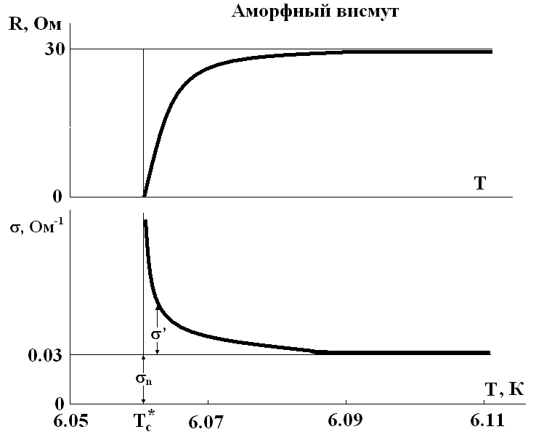
Это пленка, толщиной 470Å. Видно, что N-состояние достигается при T>T_{c}. Здесь σ’-доп. вклад в σ. В ВТСП малая длина когерентности ξ. Чем меньше ξ, тем шире область флуктуаций.
5. Тщательные измерения показывают, что σ′≠0 даже в области Т=2Т_{с} для таких образцов, как аморфный висмут. Но мерить трудно: величина сопротивления зависит от Т и без всяких дополнительных пар, изменения проводимости малы (Δσ⁄σ~10⁻⁴-10⁻⁵ на 1 градус). Тщательность нужна, т.к. неоднородности образца также приводят к размытию кривой перехода. Поэтому проверка на аморфных материалах – они более однородны и у них малая исходная проводимость.
В ВТСП из-за малости длины когерентности ξ область заметных флуктуаций значительно шире. Одна из гипотез: псевдощель в ВТСП – это некогерентные пары.
6. Теория (Асламазов, Ларкин – 1968г.) для двумерного образца (d<<ξ) дает:
1/ρ′=σ′=$\frac{e^{2}}{\text{16}ℏd}\frac{T_{c}^{}}{T−T_{c}^{}}$. (1)
$Т_{с}^{}$ – параметр, дающий лучшую подгонку (1) к эксперименту.
7. Формула (1) хорошо согласуется с экспериментом. В ней нет зависимости от свойств материала (кроме Т_{с}) и геометрии. Подтверждено. В 3D- и 1D-случаях формулы несколько отличаются.
8. У массивных образцов (даже у провода ø~1мм) переход очень резок – исходная проводимость очень велика (Sn, ø~1мм, σ_{ост} на 8 порядков больше, чем у аморфного висмута). Померить практически нереально. Очень близко к Т_{с} надо подойти.
9. Флуктуации влияют и на магнитные свойства (на восприимчивость χ). Происходит флуктуационное выталкивание магнитного поля при T>T_{c}. Эффект измерен. В теплоемкости – размытие скачка при Т_{с}.

Эксперимент блестяще подтвердил эти представления о природе сверхпроводящего состояния.
11.2.Эффект близости.
1. S-N граница разных металлов (Н=0). Что на ней?
2. Обмен носителями заряда:
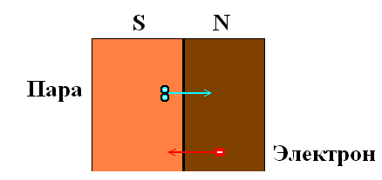

Электроны и пары проникают в соседний металл (хотя бы флуктуационно). Т.е. концентрация пар n_{s} понизится в S-образце и появится в N-металле. Всё вблизи поверхности.
11.3. Анизотропия щели.
Об этом явлении мы уже упоминали ранее.
1. Взаимодействие электронов через фононы может зависеть от направления в кристалле (для некубических кристаллов). Есть «благоприятные» направления, где взаимодействие максимально. Это очевидно, ведь скорость звука разная для разных направлений некубических кристаллов. Т.е. акустические свойства разные. А это и есть фононные свойства.
2. Поэтому в таких кристаллах Δ=Δ(ϕ). В Sn разница составляет 14%.
Эксперимент для определения анизотропии щели делается на монокристаллах (туннель, поглощение ультразвука).
3. Критическая температура Т_{с} в таких кристаллах одна. Это та Т, при которой по одному направлению образовалась щель.
4. В ВТСП существует добавочный фактор – слоистость или квазидвумерность. Там щель может меняться в зависимости от направления в разы. В случае d-типа волновой функции пар Δ=0 по некоторым направлениям:
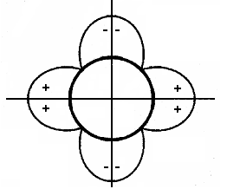
Показана зависимость Δ(ϕ) на поверхности Ферми.
11.4. Высокочастотные свойства.
Очень кратко. Было в разных местах.
1. В переменном поле при Т≠0 в сверхпроводнике есть диссипация энергии, т.е. электрическое поле Е≠0. Из-за инерции сверхпроводящих электронов. Сверхпроводящие электроны (пары) ускоряются в переменном поле (течет переменный ток), а у них конечная масса! Отсюда и возникает Е≠0. Кинетическая индуктивность. Но при Т≠0 есть и неспаренные электроны, а значит это поле Е будет на них действовать. Отсюда – потери. При ħω<<2Δ потери малы, т.к. инерция мала.
2. При ħω>2Δ – развал пар. Поглощение.
3. Явления сложные, т.к. к наличию λ_{L} примешивается скин-эффект (в N-металле ВЧ поле тоже не лезет внутрь).
11.5. Роль дефектов и примесей. Парамагнитные примеси.
1. Дефект кристаллической решетки – нарушение периодичности (примесь – тоже дефект). Дефект – центр рассеяния электронов, т.е. уменьшает длину свободного пробега l.
Но мы знаем, что при этом уменьшается длина когерентности ξ→$\sqrt{ξ_{о}⋅l}$.
2. Таким образом один эффект очевиден: сверхпроводники первого рода можно перевести в сверхпроводники второго рода при l→0 (добавляя дефекты). Т.е. можно добиться, что будет выполняться неравенство λ>ξ .
3. Второй эффект: дефекты приводят к изотропизации щели и Δ≠Δ(ϕ) становится. Величина Т_{с} при этом падает. Этот эффект зависит от типа примеси. При малых концентрациях примеси «с» изменение Т_{с} (ΔT_{c}) пропорционально «с» (когда с<<1). Затем насыщение. Эффект на Sn (понижение Т_{с}) составляет несколько процентов.
4. Третий эффект: увеличение или уменьшение концентрации электронов N из-за примеси (если другая валентность). И Т_{с} может, как расти, так и падать. В зависимости от исходного значения N.
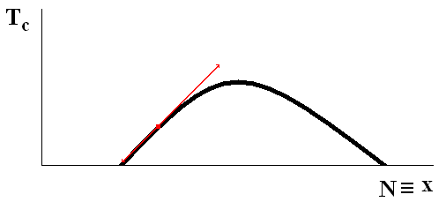
В ВТСП так. И в обычных сверхпроводниках тоже (А15).

5. Парамагнитные примеси ( с магнитным моментом) – особый случай.
Особенно сильные эффекты:
-магнитный момент примеси сохраняется в матрице;
-сильное понижение Т_{с};
-бесщелевая сверхпроводимость.
Суть: вблизи примеси, т.е. магнитного момента, происходит разрыв пары (поворот спинов по полю). Если магнитные моменты примеси упорядочиваются, то возникает явление «возвратной» сверхпроводимости.
Пример La_{1-x}Ce_{x}Al₂. Возникают 2 перехода:
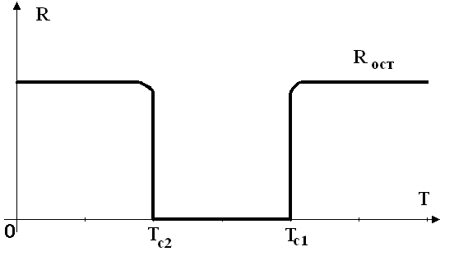
При Т_{с2} происходит упорядочение магнитных моментов церия. Возникает значительное магнитное поле. При этом – полное разрушение сверхпроводимости.
11.6. Облучение сверхпроводников энергичными частицами.
1. Речь пойдет о таком явлении, как радиационная стойкость сверхпроводников.
2. Облучение нейтронами, α-частицами, электронами, ионами.
3. Это целое направление. Я остановлюсь на одном примере – сверхпроводники с решеткой типа А15.
4. Почему важно? Из сверхпроводников (и, в частности, из А-15) делают СП соленоиды для создания магнитных полей в ускорителях. Важно понять, как такие магниты поведут себя со временем в условиях радиационного воздействия.
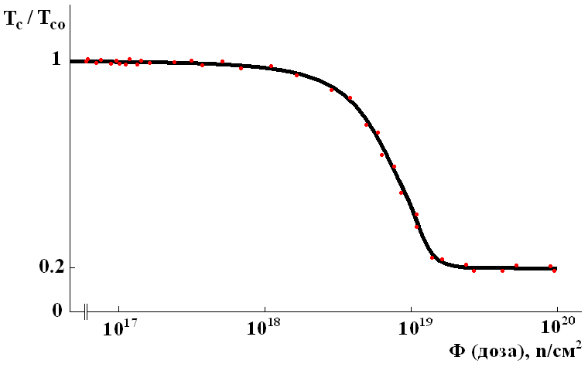
На этом рисунке приведены (схематично) данные для СП-ков с решеткой типа А15 – Nb₃X, где X=Ge, Al, Ga, Pt, Sn, а также V₃Si. Облучение нейтронами с Е>1МэВ. Точки для всех соединений легли на одну кривую.
Физическим параметром является не доза, а число атомных смещений, вызванных каждой падающей частицей. Но с дозами понятней.
Что видно из этой зависимости?
1) Т_{с}=Сonst при малых дозах.
2) Резкое падение Т_{с} при Φ~10¹⁹ n/cm²=Φ_{гран}.
3) Насыщение при Φ>Φ_{гран}. При этом Т_{с}≈3-4К.
ВТСП в 10-20 раз чувствительнее! Т.е. нужна во столько раз меньшая доза, чтобы получить такой же эффект. Аналогичные зависимости при облучении другими частицами, только другая граничная доза.
5. Иногда наблюдают повышение Т_{с} при малых дозах (для некоторых образцов, особенно для низкотемпературных – V₃Ga). Во многих случаях это тривиальный отжиг, но есть и физика – размытие пиков плотности электронных состояний (см. ниже).
6. Иногда наблюдают повышение Т_{с} при Φ>Φ_{гран}. Эффект аналогичен увеличению Т_{с} в аморфном состоянии (известен для некоторых материалов).
7. При увеличении дозы растет удельное сопротивление у всех.
8. Поведение Н_{с2}.
Н_{с2}=√2Н_{с}κ,
где κ=κ_{ГЛ}=λ_{L}/ξ.
κ=κ_{o}+A√ρ_{n} (Горьков),
где -коэффициент в линейном по Т члене теплоемкости (C_{e}=T), ~N(E_{F}).
С ростом дозы облучения Н_{с2} растет, т.к. несмотря на размытие пика N(E), т.е. уменьшение , ρ_{n} растет быстрее всего.
Эксперимент:
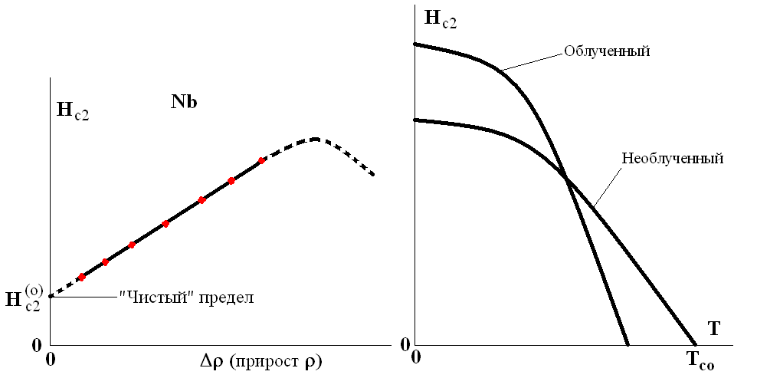
В дальнейшем (аморфизация) – ρ_{n} насыщается, Н_{с},  уменьшаются, поэтому Н_{с2} падает.
Кстати, это прекрасный метод определения такой важнейшей электронной характеристики, как плотность электронных состояний на уровне Ферми в чистом соединении.
9. Зависимость криттока от дозы облучения. Как правило, вначале растет критток. Но вообще картина сложная.
1) Вначале увеличивается число дефектов, т.е. число центров пиннинга, увеличивается пиннинг, т.е. критток.
2) Но падает Т_{с} и это уменьшает критток (I_{c}~T_{c}).
Поэтому возможны варианты, но вначале, как правило, рост I_{c}. И часто очень большой.
3) Вся картина сильно зависит от предыстории.
10. Схожесть кривых для разных А15. Причина?
Идея о специальном (общем) типе дефектов, возникающих при облучении. Это так называемые антиструктурные дефекты, когда Nb и элемент X (например, Sn) меняются местами в решетке.
11. Почему падает (иногда растет вначале) Т_{с} с дозой?
Главный (физический) эффект – это размытие пика плотности электронных состояний N(E). В А15 вблизи уровня Ферми есть пик N(E). Т.е. величина N(E_{F}) велика. А, значит, велика и Т_{с}. Действительно, по Макмиллану
T_{c}~ωexp{-1/(λ-μ*)},
где μ*-кулоновский псевдопотенциал (учет кулоновского отталкивания электронов в паре), ω-характерная фононная частота,
λ=N(E_{F})<I²>/Mω²,
I-матричный элемент электрон-ионного взаимодействия, M-масса иона.
У БКШ λ=N(E_{F})V, где V-константа(!) электрон-фононного взаимодействия. Дефекты размывают пик N(E). Действительно,
ΔEτ≥ħ,
ΔE≥ħ/τ=ħν,
где ΔE-ширина пика, ν-частота соударений,
ν=ν_{ep}+ν_{ed}
и растет с ростом числа дефектов. Т.е. растет ширина пика N(E). А значит, падает его высота (число состояний постоянно).
Обычно так:
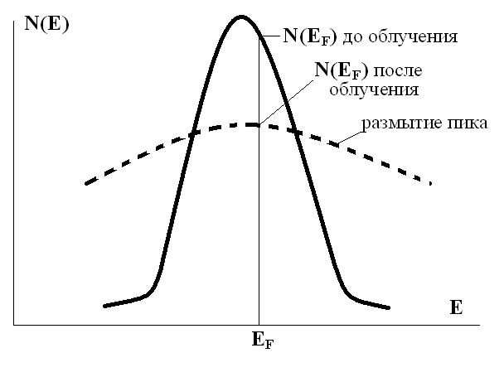
Т.е. Т_{с} падает. У V₃Si и других А15 с низкой Т_{с} другая картина (Т_{с} растет):
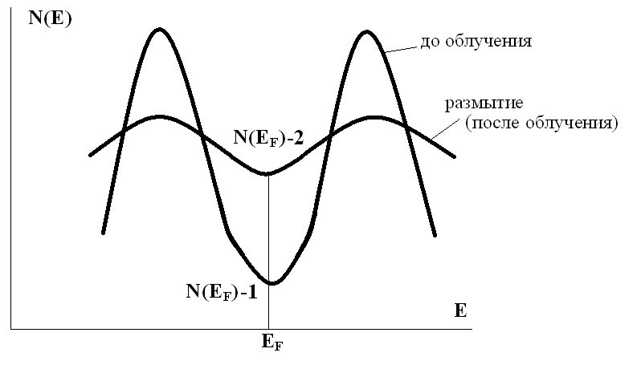
Т.е. Т_{с} с увеличением дозы облучения ведет себя так (эксперимент):
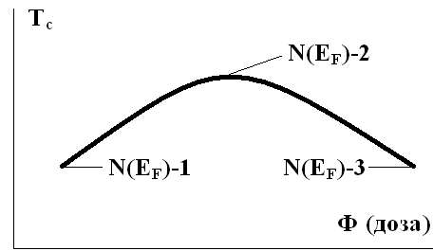
При росте дозы Т_{с} сначала растет, потом падает. Почему падает снова? Ответ: при очень большой дозе сильное размытие пиков.
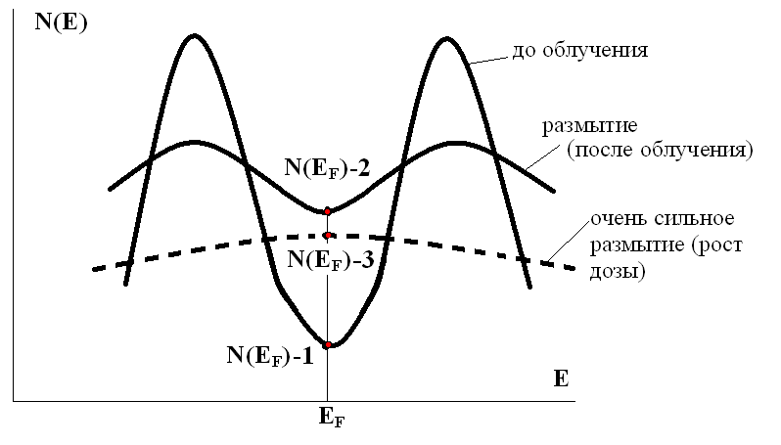
Отжиг восстанавливает Т_{с} при не очень сильном облучении (небольшие дозы): аннигиляция дефектов (вакансия+междоузельный атом), уход дефектов на границы и т.д. Сейчас – целая область. Важно практически (соленоиды в ускорителях).
11.7. Сильно связанные сверхпроводники.
Мы уже кое-что знаем о них. Помните эксперименты по туннелю дали для некоторых сверхпроводников (Pb, Hg) 2/kT_{c}>3.52.
Для таких, - «сильно связанных», - сверхпроводников существует теория Элиашберга. У них мощный фононный спектр α²F(ω), простирающийся до более высоких частот ω, чем у «слабо связанных» сверхпроводников, с большей амплитудой и т.д. Для них, например, величина 2 записывается так:
2=3.52ηkT_{c},
где η>1. Формула для Т_{с} изменяется по сравнению с БКШ (писали). Электронные характеристики из-за сильного электрон-фононного взаимодействия также изменяются («перенормируются»). Например, скорость Ферми будет
v_{F}*=v_{F}/(1+λ),
где λ-константа электрон-фононного взаимодействия, определяющая Т_{с}. Также меняются и другие характеристики: плотность состояний, эффективная масса носителей заряда и т.д.
11.8. Неравновесная сверхпроводимость.
1. Фактически, только понятие.
2. Освещаем лазером сверхпроводник или туннелируем большое количество электронов в него. Что будет?
3. Эксперимент:
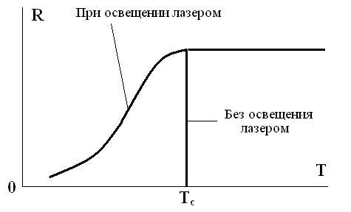
Нагрев дает эффект значительно меньше (проверяется при Т≥Т_{с} по температурному ходу). Мощность лазера 20-30 Вт. Существует критическая мощность лазера, когда появляется эффект. Увеличивая мощность лазера, можно наблюдать «захлопывание» СП щели (Тестарди):
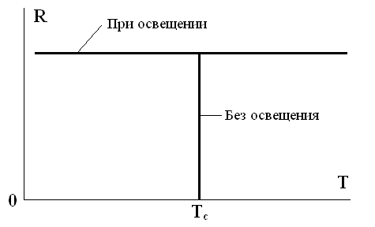
4. Вывод: возникает неоднородное состояние, т.е. N и S области в образце. Теория Елесина.
11.9. Иерархия времен в сверхпроводниках.
В сверхпроводниках существует целый ряд времен релаксации различных процессов.
1. Время рекомбинации τ_{R}. Время, за которое два электрона с нужными параметрами находят друг друга и образуют пару.
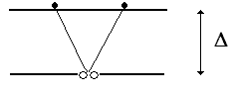

2. Время релаксации при возбуждении электрона τ_{r}. Величина τ_{r} зависит от энергии возбуждения.
Δ
3. Время развала пары фононом τ_{В} = время жизни фонона с Е≥2Δ.
4. Время ухода фонона из пленки τ_{s}.
5. Время релаксации электрон-дырочного разбаланса τ_{eh}.
6. Время установления сверхпроводимости или время релаксации параметра порядка τ_{Δ} = ħ/Δ (соотношение неопределенности).
Существуют методы измерения τ_{Δ}.
Существует иерархия времен. Видите сложность картины при возбуждении сверхпроводника в неравновесное состояние.
11.10. Фотоиндуцированные явления в ВТСП.
Освещение (длительное) лазером образцов YBa₂Cu₃O_{6.4} (полупроводник).
Изменяются все характеристики: сопротивление, коэффициенты отражения, … Наконец – появление сверхпроводимости! Т.е. Т_{с}≠0. Объяснение – подвижность кислородных ионов. Возникает СП фаза. Еще много вопросов неясно. Четкое прикладное значение – запись информации.
11.11. Симметрия параметра порядка, d-спаривание, псевдощель, «страйпы» в ВТСП.
Вид параметра порядка (Δ): s-типа
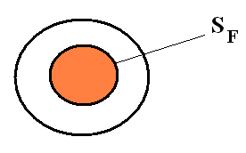
Бывает анизотропная щель s-типа. Даже s-типа с нулями. Трудно отличить от d-типа.
Типа $d_{x^{2}−y^{2}}$ (в ВТСП)
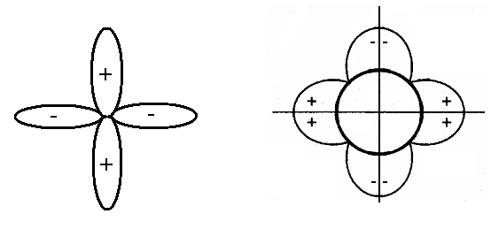
Фотоэмиссия с угловым разрешением (ARPES) показывает d-тип щели в ВТСП (нет щели при ϕ=45^{о}). Туннель в YBa₂Cu₃O₇ дает s+d-тип параметра порядка (но у этого соединения а≠b). Джозефсон дает (ярко) d-тип щели. И др. Т.е. бывает и такой параметр порядка как s+%d. Многие эксперименты можно критиковать (уход кислорода, меняется вещество и d переходит в s).
Псевдощель. Появление особенностей на разных кривых, свидетельствующих об уменьшении плотности состояний на уровне Ферми. Две главные гипотезы: некогерентные пары и антиферромагнитные флуктуации (т.е. диэлектрическая щель).
Страйпы. Чередующиеся области разного заряда.

